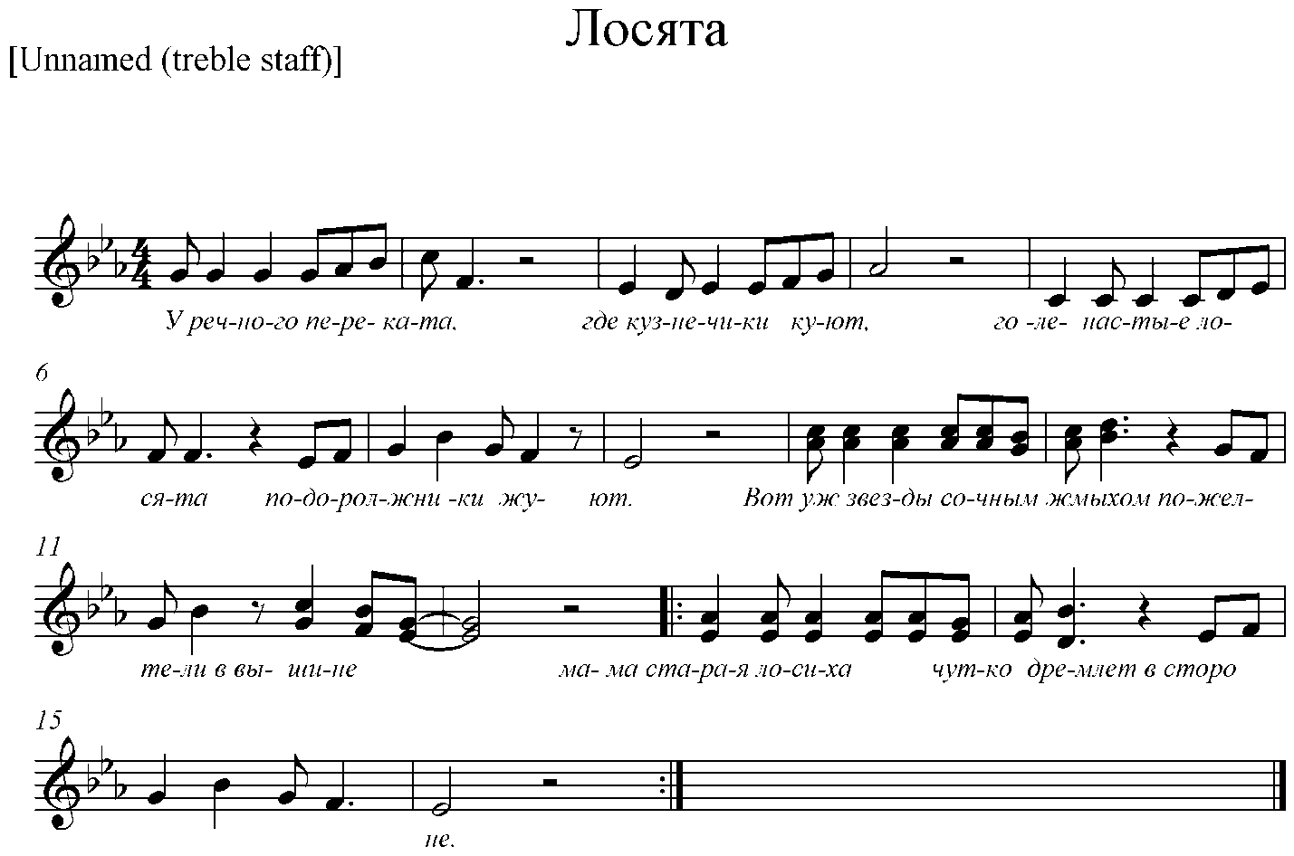
Муз. Валентины Крам, сл. Леонида Сафронова. 2010г.

1.У речного переката,
Где кузнечики куют,
Голенастые лосята
Подорожники жуют.

Вот уж звёзды сочным жмыхом
Пожелтели в вышине.
Мама - старая лосиха –
Чутко дремлет в стороне.

2.Окунь - хищник полосатый –
Тычет мордой в берега.
Над водой отец - сохатый –
Наклонил свои рога.

Замирает плеск заката.
Тихо. Звездно. Ни гу-гу.
«Спать пора!» - кричит лосятам
Перепелка на лугу.
Свои отзывы, пожалуйста, оставляйте на моем персональном сайте http://soulme.org.ru/detskie-pesni-na-stixi-leonida-safronova-kompozitor-valentina-kram. Буду очень признательна.

